UNIVERSIDADE FEDERAL FLUMINENSE
INSTITUTO DE COMPUTAÇÃO
CURSO DE CIÊNCIA DA COMPUTAÇÃO

Alexandre Mondaini Calvão

Gerador Randômico de Mapas Fechados

Monografia apresentada ao Curso de Graduação em Ciência da Computação da Universidade Federal Fluminense, como requisito parcial para obtenção do Grau de Bacharel.
Área de Concentração: Jogos

Orientador: Profº. Dr. Professor Esteban Walter Gonzalez Clua

Niterói
2009
Gerador Randômico de Mapas Fechados

Alexandre Mondaini Calvão

Monografia apresentada ao Curso de Graduação em Ciência da Computação da Universidade Federal Fluminense, como requisito parcial para obtenção do Grau de Bacharel.
Área de Concentração: Jogos.

Aprovado em ___ /___ de 2009.

BANCA EXAMINADORA

_____________________________________________________________
Prof. Dr. ESTEBAN WALTER GONZALEZ CLUA – Orientador
UFF

_____________________________________________________________
Prof. Dr. INHAÚMA NEVES FERRAZ
UFF

_____________________________________________________________
Prof. Dr. HELENA CRISTINA DA GAMA LEITÃO
UFF

Niterói
2009
AGRADECIMENTOS

Agradeço a Matheus Bersot Siqueira Barros pelos anos de ajuda nos estudos da faculdade, cuja solidariedade em explicar a matéria a mim e a muitos outros alunos, me servindo tanto de exemplo como de suporte para a conclusão do curso.
Também a David Vaz Teixeira cujas idéias deram origem a este trabalho.

"Nossa recompensa se encontra no esforço e não no resultado.
Um esforço total é uma vitória completa."

[Ghandi]

RESUMO
Este trabalho trata da geração de mapas fechados de maneira procedural, através do uso de funções de um agente e sua heurística, para a criação aleatória de mapas totalmente randômicos, a partir de parâmetros de entrada do usuário.
Também são abordadas questões relativas à importância da geração de cenas de forma procedural, bem como sua aplicação no campo de jogos eletrônicos.
Por último descreve-se o framework para criação de jogos em JAVA: JMonkey [JMONKEYENGINE 02, JAVA 05] e o seu papel para viabilizar a visualização dos mapas gerados, em uma forma tridimensional.

Palavras-chave: Agentes, Mapas Fechados, Jogos de Computador, JMonkey.

ABSTRACT
This work talks about the generation of closed maps in a procedural way, using functions in a agent oriented approach and their Heuristic, for random maps creation in a complete random way, from the uses input data.
This work also discuss the issues relative to the procedural generation, and their applications on the Electronics game Field, such as issues related to the procedural generation of maps.
At last we discuss the JAVA framework for game creation: JMonkey [JMONKEYENGINE 02, JAVA 05] and his role on make the visualization of the generated maps in a tri-dimensional way.

Key-Words: Agent, Closed Maps, Computer Games, JMonkey

SUMÁRIO
RESUMO v
ABSTRACT vi
SUMÁRIO viii
LISTA DE FIGURAS x
LISTA DE TABELAS xii
LISTA DE ABREVIATURAS E SIGLAS xii
1 - Introdução 13
1.1 - Geração Procedural 14
1.1 - Estrutura do Documento 16
2 - Estrutura bidimensional para suporte de cena baseada em Matriz 18
2.1 - Descrição 18
2.2 - Vantagens do Uso de Matriz 21
2.3 - Matriz Final 21
3 - Agente construtor de cenário baseados em Matriz 22
3.1 - O Loop do Jogo 24
3.1.1 - Descrição do Loop do Jogo 25
4 - Framework JAVA para desenvolvimento de Jogos Jmonkey 27
4.1 - Visão Geral 27
4.2 - Heurística 27
4.2.1 - Passos Iniciais 28
4.2.2 - Gerando os Quartos 28
4.2.3 - Finalização 30
5 - Uso do Framework JMonkey para geração de mapas 32
5.1 - O Framework 32
6 - Resultados 35
6.1 - Resultados antes da Renderização 35
6.1 - Resultados após a Renderização 38
7 - Considerações Finais 40
7.1 - Trabalhos Futuros 41
Referências Bibliográficas 42

LISTA DE FIGURAS
Figura 0: Cidade Gerada Proceduralmente 14
Figura 1: Geração Procedural X Geração Manual 15
Figura 2: Exemplo de Código da Matriz 18
Figura 3: Matriz Inicial 18Figura 4: Matriz Com um quarto 19
Figura 5: Matriz Com dois quartos 20Figura 6: Matriz Final 21
Figura 7: Exemplo de Árvore de Nós Para Renderização 22Figura 8: Árvore de Renderização do GRM 23
Figura 9: Game Loop 24Figura 10: Exemplo de Código da Classe Posicao.java 28
Figura 11: Exemplo de Direções 29Figura 12: Exemplo de Código Para Construção de um Pilar 33
Figura 13: Exemplo de Pilar e Parede Composta por Pilares 33
Figura 14: Exemplo de Código Para construção de um Pilar 33
Figura 15: Exemplos de bloco sem altura e composição de blocos para forma o chão do cenário 34
Figura 16: Mapa 1 gerado pelo GRM 35
Figura 17: Mapa 2 gerado pelo GRM 36
Figura 18: Mapa 3 gerado pelo GRM 36
Figura 19: Mapa 4 gerado pelo GRM 37
Figura 20: Mapa 5 gerado pelo GRM 37
Figura 21: Mapa 1 gerado pelo JMonkey 38
Figura 22: Mapa 2 gerado pelo JMonkey 38
Figura 23: Mapa 3 gerado pelo JMonkey 39

LISTA DE TABELAS
Tabela 1: Direções 29

LISTA DE ABREVIATURAS E SIGLAS

GRM | Gerador Randomico de Mapas
jME | JMonkey
IA | Inteligência Artificial
BSD | Berkeley Software Distribution

Introdução
A criação do GRM se deve ao fato de que em grande parte dos jogos atuais há um grande gasto de tempo e dinheiro para a construção de cenários. Além disso, muitas vezes se tornam tarefas repetitivas, uma vez que, alguém que tenha passado por algum cenário ou que tenha visto aquele cenário ser executado por outrem, não encontra mais novidade na fase já previamente conhecida.
Com o objetivo de que a dinâmica dos jogos se torne mais competitiva e diferenciada, surge a idéia de se fazer algo para que o jogador tenha um desafio novo a cada execução de uma determinada fase.
Também pode ser realizado com o GRM um jogo que tenha uma construção dinâmica de cenários, onde não se tenha mais a necessidade de ter um fim, uma vez que este tem seus cenários construídos à medida que o jogador necessite deles.
Outro fator que pode ser levado em conta é a redução do custo de produção de um jogo, já que não há mais a necessidade de se ter profissionais que realizem a construção do cenário que será fornecido ao jogador, ficando agora por conta do GRM a tarefa de cálculo e construção de tais artefatos.
O campo da computação e da área de jogos que trata da construção de alguma parte do jogo que não seja realizado pela intervenção humana é chamado de: “geração procedural”.
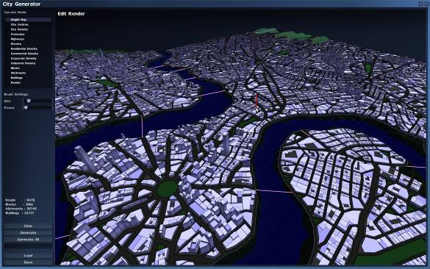
Figura 0: Cidade Gerada Proceduralmente.
Fonte: http://roguelikedeveloper.blogspot.com/2008/01/death-of-level-designer-procedural.html, Acessado em 11/02/2009

A Geração Procedural
A geração procedural, como o nome já diz, trata da geração de conteúdo por meio de procedimentos que não envolvam a construção por parte de um indivíduo e sim por parte da máquina.
Dentre os benefícios da geração procedural está – uma vez que não temos uma pessoa para desenhar ou construir determinada parte de um jogo – a redução de custo, pois não precisamos arcar com um ou vários indivíduos para a contrução de determinados artefatos do game, evitando também possíveis erros inerentes à condição humana.
A geração procedural não está presa somente a construção de cenários. Outros campos da área de jogos computacionas se beneficiam da criação automática de conteúdo. Dentre eles podemos citar a geração procedural de adversários, luzes para ambientes, texturas, dentre outros.
Mas não só benefícios são trazidos pela geração procedural. Algumas questões relativas impedem sua total implementação. Dentre os problemas da geração procedural, podemos citar o custo de processamento de um jogo que faça uso de tais artifícios, custo esse que pode aumentar muito, inviabilizando assim a utilização por parte do jogador, que ficaria a mercê de uma grande quantidade de tempo para o cálculo e construção de artefatos gerados dinamicamente.
Outro fator relevante é a quantidade de programadores necessários para criação de agentes inteligentes capazes de executarem tais procedimentos. Em alguns casos, a quantidade de programadores pode vir a ser maior do que a quantidade de indivíduos necessários à construção dos objetos em si de maneira manual. Ou seja, antes de se pensar em redução de custos, há de se fazer um estudo para o correto cálculo da economia que poderá ser gerada ou não.
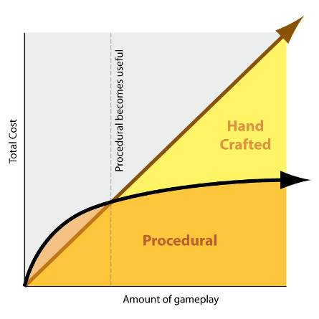
Figura 1: Geração Procedural X Geração Manual
Fonte: http://lostgarden.com/2007/02/content-is-bad.html, [DANC 04]

No gráfico acima podemos ver que, quando a geração de conteúdo é muito grande, é mais em conta que este conteúdo seja gerado de maneira dinâmica. Por outro lado, quando temos uma pequena quantidade de conteúdo, é melhor que ele seja gerado de maneria individual.
Outro dado interessante apresentado pelo gráfico é que a geração procedural tende para um valor, ou seja, em um determinado ponto, não importando mais o tamanho do jogo, ele sempre será gerado automaticamente.

Estrutura do documento
O presente trabalho foi dividido em quatro seções principais, cada qual com a sua importância para a justificativa da abordagem de utilização de componentes defendida para a criação de Objetos de Aprendizagem. Segue logo abaixo uma breve explicação sobre tais seções:

- Estrutura bidimensional para suporte da cena baseado em Matrizes.
(Capítulo 2): Esclarecimentos sobre a matriz que irá ser a base para a criação do cenário em si;

- Framework para desenvolvimento de jogos em linguagem Java JMonkey.
(Capítulo 3): Descrição sobre o framework JMonkey, que é o responsável pela renderização do cenário em sua forma tridimensional.

- Agente gerador de cenário baseado em matriz.
(Capitulo 4): Descrição do agente que realiza a construção e impressão da matriz de base do cenário e sua heurística responsável pelas suas tomadas de decisões.

- Renderização do Cenário com o JMonkey.
(Capitulo 5): Explicação de como é feito o processo de renderização da matriz do cenário a partir do Framework JMonkey.

- Resultados
(Capitulo 6): Resultados tanto da Matriz Inicial, quanto após a renderização pelo JMonkey.

- Considerações Finais
(Capitulo 7): Conclusão do trabalho. Levantamento dos pontos fracos do GRM e possíveis futuras atualizações para o programa.

Estrutura bidimensional para suporte da cena baseado em Matrizes
O mapa tratado neste trabalho é feito através de uma matriz de inteiros, onde há diferentes valores para identificar diferentes tipos de objetos dentro do cenário a ser construído.

Descrição
A Matriz usada no programa é uma matriz primitiva da linguagem java, iniciada com zeros em todas as suas posições. Serão atribuídos valores aos campos desta matriz para fazer com que sejam criados os tipos de salas e quartos desejados.

public class MatrizTerreno {
final int x;
final int y;
private int [ ][ ] Mat;
...
}
Figura 2: Exemplo de Código da Matriz
Fonte: MatrizTerreno.java, Código Fonte do Programa.

O tamanho da matriz é um dado de entrada do programa, assim como o ponto de origem em que vamos iniciar a construção do cenário.

0 | 0 | 0 | 0 | 0
0 | 0 | 0 | 0 | 0
0 | 0 | 0 | 0 | 0
0 | 0 | 0 | 0 | 0
0 | 0 | 0 | 0 | 0
Figura 3: Matriz Inicial
Antes de definir como serão criados os cômodos neste ambiente, é necessário definir alguns valores para guiar o resto do processo de criação do mapa em sí. São eles:
0 - Vazio
1 - Parede
2- Chão

Quando o agente de construção é iniciado, o agente popula a "Matriz inicial" com os valores já definidos para que esta possa formar os quartos e salas desejados, com os valores já pré-estabelecidos.
Um exemplo de um quarto pode ser visto abaixo.

0 | 0 | 0 | 0 | 0 | 0 | 0 | 0 | 0
0 | 1 | 1 | 1 | 1 | 1 | 0 | 0 | 0
0 | 1 | 2 | 2 | 2 | 1 | 0 | 0 | 0
0 | 1 | 2 | 2 | 2 | 2 | 0 | 0 | 0
0 | 1 | 2 | 2 | 2 | 1 | 0 | 0 | 0
0 | 1 | 1 | 2 | 1 | 1 | 0 | 0 | 0
0 | 0 | 0 | 0 | 0 | 0 | 0 | 0 | 0
0 | 0 | 0 | 0 | 0 | 0 | 0 | 0 | 0
0 | 0 | 0 | 0 | 0 | 0 | 0 | 0 | 0
Figura 4: Matriz Com Um Quarto

A representação do quarto, portanto, fica totalmente 2D, ou seja, no modelo acima apenas temos uma visão das dimensões de um quarto na sua forma plana visto de um ângulo superior de 90º Graus.
Temos acima um quarto de tamanho exterior 5 X 5 e tamanho interior 3 X 3. Observa-se também que nele há duas portas que podem vir a ser mais dois cômodos, numa possível escolha do agente.
Para o escopo do problema, não foram definidos valores para as portas, uma vez que não se sentiu necessidade de fazer referência a este tipo de objeto no mapa em si, já que alguns cenários podem vir a não ter tal artefato, ficando a critério do usuário criador do cenário a definição se é pertinente ou não a criação do mesmo.
Como não representam-se portas para a criação do mapa em si, segue abaixo uma ilustração que mostra como a interligação entre os cômodos do mapa é realizada, quando há a criação de dois ou mais cômodos.

0 | 0 | 0 | 0 | 0 | 0 | 0 | 0 | 0
0 | 1 | 1 | 1 | 1 | 1 | 0 | 0 | 0
0 | 1 | 2 | 2 | 2 | 1 | 1 | 1 | 1
0 | 1 | 2 | 2 | 2 | 2 | 2 | 2 | 1
0 | 1 | 2 | 2 | 2 | 1 | 1 | 2 | 1
0 | 1 | 1 | 2 | 1 | 1 | 0 | 0 | 0
0 | 0 | 0 | 0 | 0 | 0 | 0 | 0 | 0
0 | 0 | 0 | 0 | 0 | 0 | 0 | 0 | 0
0 | 0 | 0 | 0 | 0 | 0 | 0 | 0 | 0
Figura 5: Matriz Com Dois Quartos

Na figura acima podemos ver dois quartos de tamanho externo (5 X 5 e 3 X 3). Nota-se que a interligação entre eles é dada pela porta do quarto um, sendo também uma das portas do quarto dois.
Esta representação de interligação entre os quartos faz com que sempre haja uma ligação entre um quarto e outro. Sendo assim há sempre um caminho disponível para que o personagem possa percorrer todo o cenário, sem que haja uma falha entre os cômodos que não permita ao jogador proseguir.

Vantagens do uso de uma Matriz.
O uso de uma matriz podia ser substituido pelo uso de vetores para a representação virtual do mapa, mas o uso da matriz forneceu uma simplicidade extra e uma possível visualização da construção do terreno passo a passo.

Matriz Final.
A matriz final é a matriz com o conjunto de valores referentes ao mapa pronto, ou seja, a matriz com os dados referentes ao cenário. Esta é a matriz que será enviada ao framewok JMonkey para a possível renderização do cenário. Nela podemos ver todos os quartos e corredores conectados por meio de suas portas.

0 | 0 | 0 | 0 | 0 | 0 | 0 | 0 | 0 | 0 | 0 | 0 | 0 | 0 | 0
0 | 1 | 1 | 1 | 1 | 1 | 0 | 0 | 0 | 0 | 1 | 1 | 1 | 1 | 1
0 | 1 | 2 | 2 | 2 | 1 | 1 | 1 | 1 | 1 | 1 | 2 | 2 | 2 | 1
0 | 1 | 2 | 2 | 2 | 2 | 2 | 2 | 2 | 2 | 2 | 2 | 2 | 2 | 1
0 | 1 | 2 | 2 | 2 | 1 | 1 | 1 | 1 | 1 | 1 | 2 | 2 | 2 | 1
0 | 1 | 1 | 2 | 1 | 1 | 0 | 0 | 0 | 0 | 1 | 1 | 2 | 1 | 1
0 | 0 | 0 | 0 | 0 | 0 | 0 | 0 | 0 | 0 | 0 | 1 | 2 | 1 | 0
0 | 0 | 0 | 0 | 0 | 0 | 0 | 0 | 0 | 0 | 0 | 1 | 2 | 1 | 0
0 | 0 | 0 | 0 | 0 | 0 | 0 | 0 | 0 | 0 | 0 | 1 | 2 | 1 | 0
0 | 0 | 0 | 0 | 0 | 0 | 0 | 0 | 0 | 0 | 0 | 1 | 2 | 1 | 0
0 | 0 | 0 | 0 | 0 | 0 | 1 | 1 | 2 | 1 | 1 | 1 | 2 | 1 | 1
0 | 0 | 0 | 0 | 0 | 0 | 1 | 2 | 2 | 2 | 1 | 2 | 2 | 2 | 1
0 | 0 | 0 | 0 | 0 | 0 | 2 | 2 | 2 | 2 | 2 | 2 | 2 | 2 | 1
0 | 0 | 0 | 0 | 0 | 0 | 1 | 2 | 2 | 2 | 1 | 2 | 2 | 2 | 1
0 | 0 | 0 | 0 | 0 | 0 | 1 | 1 | 1 | 1 | 1 | 1 | 1 | 1 | 1
Figura 6: Matriz Final

Framework para desenvolvimento de jogos em linguagem Java JMonkey.
JMonkey Engine (jME) é um framework Open Source de alta performance para desenvolvimento de aplicações Java que utilizem recursos 3D. A primeira versão do framework foi criada por Mark Powell em 2003, enquanto pesquisava sobre o processo de renderização utilizado em Opengl.
A arquitetura do framework é baseada em grafos de cenas, ou seja, os dados do ambiente estão organizados em uma estrutura de árvore, onde um nodo de origem pode ter um conjunto de nodos filhos. Estes nodos filhos, por sua vez, têm uma referência única de seu nodo de origem (também chamado nodo pai). Toda essa estrutura tem o objetivo de tornar o processo de renderização mais ágil.

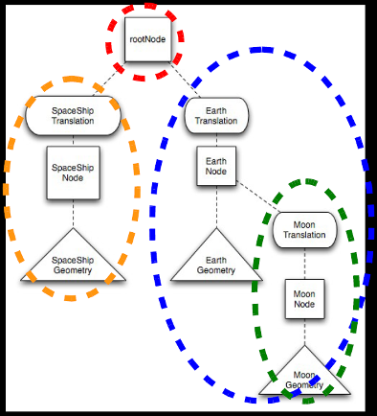
Figura 7: Exemplo de Árvore de Nós para Renderização
Fonte: http://leandron.wordpress.com/, [NUNES 01]
A Figura acima demonstra como é realizado a renderização de uma determinada parte para outra do cenário. Nela podemos perceber que cada objeto do cenário, é um nó da árvore de renderização.
Como será exposto nos próximos capítulos, na construção do cenário pelo GRM vemos que cada parte do cenário é uma figura em separado, ou seja, temos a seguinte configuração para um cenário gerado de maneira procedural:

Nó Pai
Tradução do Mapa
Nó do Mapa
Geometria do Mapa
PILAR
PILAR
PILAR
PILAR

Figura 8: Árvore de Renderização do GRM.

O Loop do Jogo
No núcleo de cada jogo tem um loop – uma parte do código que é executada continuamente através do ciclo de vida do jogo.
O Loop do Jogo é o loop com o qual o jogador interage, sendo dividido em etapas como observa-se a seguir.
Ele é responsável primeiramente por fazer atualizações nos dados da cena e passar os dados geométricos através do renderizador, o qual é responsável por desenhar a cena na tela.
É imperativo para o loop do jogo que ele seja rápido, consistente e continuo. Se alguma parte do loop principal não executar no tempo esperado, pode causar lags, pulos de cenas e comportamentos erráticos para o jogador.

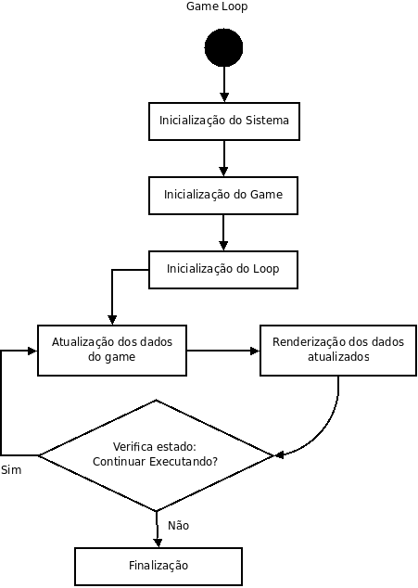
Figura 9: Game Loop
Fonte: http://leandron.files.wordpress.com/2008/11/game-loop1.png, [NUNES 01]
Para se ter uma idéia da importância de um loop de jogo eficiente, considere que uma taxa de quadros mínima para o seu jogo é de 30 quadros por segundo (fps). Para se obter atualizações nesta velocidade o loop do jogo deve rodar a uma taxa de 33ms ou menos. Isto significa que o programa tem 33ms para calcular qualquer novo estado apresentado e fazer as atualizações necessárias.

Descrição do Loop do jogo
Inicialização
O primeiro passo a ser executado pelo loop do jogo é sua inicialização. Aqui é onde o básico do jogo deve ser construído. Em um jogo muito simples é nesta parte que os cálculos iniciais da geometria são realizados. No caso do GRM esta é a fase onde a geometria do cenário é iniciada. Nesta fase do loop nenhuma geometria foi traduzida ainda.

Atualização dos dados do Jogo
Nesta fase, os cálculos de todos os objetos no mundo do jogo são realizados. As operações básicas para esta fase incluem receber os dados dos dispositivos de entrada, rotação de câmera, atualização dos movimentos e rotações dos objetos, inclusão ou remoção de novas formas geométricas, dentre outros.

Renderização dos dados atualizados
Esta fase do loop é responsável pela renderização da cena. No jME, esta fase consiste simplesmente em chamar a função Renderer.draw(rootNode), mas o programador de jogos tem uma grande flexibilidade devido à modularização do jME. Vale ressaltar também que as atualizações referentes à geometria dependem da posição da câmera e são realizadas nesta fase.

Finalização
Na maior parte do tempo, depois que a cena é desenhada, a próxima fase será executada. Entretanto se o jogo é finalizado por parte do jogador ou mesmo por parte do jogo, o controle é passado para a fase de finalização e limpeza. Nesta fase qualquer recurso pode ser desalocado e dados podem ser salvos antes que o jogo termine.

Agente gerador de cenário baseado em matriz
O Agente de construção do cenário é a parte princial do GRM, pois é ele que faz todos os cálculos necessários para construção do mapa, e é ele também que imprime o mapa na matriz, que posteriormente vai para o framework JMONKEY e é impressa na tela na forma 3D [JMONKEYENGINE 02].

Visão Geral
O Programa funciona no esquema Single Agent, ou seja, apenas um agente por vez tem acesso à matriz. Isso faz com que não haja problemas de concorrência para serem tratados.
Uma vez que um agente seja executado, a sua thread chega ao fim, ou seja, ele "morre", e outro agente pode vir a tomar o seu lugar para continuação da construção do mapa em outras áreas desejadas pelo programador de cenários.
Para o escopo desta Monografia, não foram gerados mapas em que se mostrem mais de um agente em execução de forma contínua, e esta ação não é abordada no programa realizado.
O Agente tem os seguintes parâmetros de entrada:
1. Números de cômodos.
2. Matriz para impressão.
3. Posição inicial
4. Tipos de Cômodos.
Todos os parâmetros acima podem ser anulados de maneira que o agente possa formar um mapa de modo totalmente aleatório.
O agente foi criado a partir de uma thread em Java e sua condição de parada é tanto o término da quantidade de cômodos desejados, quanto a não conclusão da impressão do número de cômodos desejados, seja por uma impossibilidade de tamanho da Matriz Inicial, quanto por um possível travamento devido à heurística do agente.

Heurística
A Heurísitca nada mais é do que como o agente pensa, ou seja, como ele vai realizar as tarefas necessárias para a conclusão do objetivo desejado.
No programa criado o modo de pensar do agente segue uma rotina de criação de cômodos, no qual um cômodo é criado por vez, e a partir deste todos os outros possíveis são criados.

Passos Iniciais.
Inicialmente é dada uma posição para o agente, onde ele deve iniciar a construção do cenário. Esta posição é um objeto do tipo Posicao, que não é nada mais do que um objeto com dois valores inteiros X e Y, ou seja, cordenadas na matriz.

public class Posicao {
private int x;
private int y;
...
}
Figura 10: Exemplo de Código da classe Posicao.java
Fonte: Posicao.java, Codigo Fonte do Programa.

Com os valores da coordenada inicial em mãos, o agente calcula quais tipos de cômodos foram sorteados e quantos deles são necessários. Com estes dados o agente começa o sorteio para a construção do primeiro cômodo.

Gerando os Quartos
O processo de sorteio utilizado é feito através da função:
Math.random();
Esta é uma simples função de aleatoriedade do java, que permite gerar números aleatórios entre 0 e 1.
Esta simples função permite que o agente escolha, de maneira aleatória, qual das direções ele deve seguir. As seguintes direções são possíveis:
Norte, Sul, Leste, Oeste.
S
N
L
O
0 | 0 | 0 | 0 | 0
0 | 0 | 0 | 0 | 0
0 | 0 | 0 | 0 | 0
0 | 0 | 0 | 0 | 0
0 | 0 | 0 | 0 | 0

Figura 11: Exemplos de Direções.

A partir do resultado da função Math.random() o agente decide quais das direções ele deve seguir na hora de criar o cômodo. A tabela abaixo exemplifica a partir de quais valores ele segue determinadas direções.

Math.Random(); | Direção
[0,00 - 0,24] | Norte
[0,25 - 0,49] | Sul
[0,50 - 0,74] | Oeste
[0,75 - 1,00] | Leste

Tabela 1: Direções

Uma vez que a direção esteja escolhida, cabe ao agente decidir qual o tamanho máximo do cômodo que pode caber naquela direção, seja ele do tipo quarto ou corredor. Caso o cômodo desejado seja um quarto, o agente decide qual o valor máximo que pode caber naquela direção, uma vez que ele tenha este valor, e este seja maior do que o tamanho mínimo para um determinado quarto, o agente faz um sorteio deste valor. E caso tenha sido estipulado também um valor máximo, ele também será levado em conta na hora do sorteio do valor final do quarto.
Com o valor final do quarto decidido e a direção onde ele deve se encontrar escolhida, o agente pode passar para a fase final de impressão do quarto na matriz.
Uma vez que este quarto esteja impresso na matriz, a função responsável pela impressão retorna quais das portas que foram geradas neste quarto, são passives de terem futuros cômodos, uma vez que o agente precisa dar continuidade ao processo de construção do cenário. O retorno da função é uma lista de posições que sejam passiveis de futuras construções de cômodos.
Na Figura 2 podemos ver que apenas as portas ao SUL e a OESTE foram criadas, uma vez que somente elas têm capacidade para gerar futuros cômodos.
Novamente há uma seleção randômica, dentre estas portas, para escolha de qual delas dará continuidade ao processo de criação do cenário.
Nesta parte da heurística, de escolha de qual das portas deve-se continuar, é possível que as portas que não foram escolhidas sejam guardadas e, caso o mapa não gere a quantidade de cômodos desejados, estas posições possam vir a ser usadas para completar o número de quartos desejados.
Esta abordagem para construção dos mapas não foi contemplada no algoritmo, mas sua implementação pode ser facilmente realizada, dada a maneira como o programa foi construído.

Finalização
A Conclusão do agente pode acontecer por dois motivos:
1 - Conclusão da construção do número de quartos
2 - Impossibilidade de continuar a construção do cenário.
Em ambos os casos o agente retorna para o usuário uma matriz com resultado, mesmo que parcial, da contrução do cenário.
Caso o agente consiga realizar a construção de todos os quartos necessários, ele chega ao seu fim, e retorna a matriz concluída ao programa que, como veremos mais adiante, passará a matriz ao framework JMonkey, que ficará com o trabalho de gerar uma visualização 3D do terreno desejado.
Na implementação realizada, caso o agente não consiga realizar a quantidade de quartos desejada pelo usuário, seja porque o agente ficou preso, ou seja, devido ao tamanho da matriz que foi fornecida, a heurística não contempla nenhum tratamento de erro do problema, apenas retorna ao programa a matriz parcialmente construída.
Uma possível implementação de tratamentos destes erros seria que, em caso de não conclusão devido à falta de espaços, o agente poderia ser reiniciado com uma matriz, com uma linha e uma coluna a mais. Caso ele não conseguisse realizar novamente o número de cômodos, o programa iria automaticamente aumentando o número de linhas e colunas da matriz até que conseguisse gerar a quantidade de cômodos desejados.
Caso o agente não consiga realizar a construção do cenário porque ficou preso dentro dele mesmo, uma das soluções seria a continuação da construção a partir de portas que foram descartadas anteriormente no processo de sorteio dos caminhos de continuação dos cenários, ou a reiniciação do agente na mesma matriz, uma vez que este travamento do agente pode vir ou não a acontecer.

Renderização do Cenário com o JMonkey
jME é um motor gráfico com um grafo de cena integrado. jME escrito inteiramente em Java e usa uma camada de abstração para se comunicar nativamente com o hardware da plataforma. Atualmente, o jME tem suporte a OpenGL via LWJGL, e JOGL (ainda em desenvolvimento). Para o som, é suportado o OpenAL. Entrada via teclado, mouse, e outros controladores são também suportados.
jME é um projeto de código aberto dirigido por uma comunidade, lançado sob a licença BSD. Ele está sendo usado atualmente por alguns estúdios de jogos, como também por universidades.
[WIKIPEDIA-JME 07]

O Framework.
A utiliação do framework Jmonkey entra na última etapa do processo de criação de cenários. Após ter concluído a construção da matriz final, o programa passa estes dados ao framework, que fica responsável por gerar uma visualizção 3D do mapa a ser construído.
O processo de construção dos cenários de forma 3D pelo JMonkey [JMONKEYENGINE 02] é feito pela substituição de valores da matriz final por figuras geométricas. Cada valor da matriz é substituído por uma figura específica. Ao final do processo temos a imagem do cenário completo como uma composição de várias figuras geométricas.
Caso o valor presente na posição da matriz seja 1 (um) ele será substituido por um pilar, para que seja formada uma parede.

public class GRM {
...
Box bloco = new Box("wall"+i+j, new Vector3f(0, 0, 0), new Vector3f(1, 5, 1));
...
}
Figura 12: Exemplo de Código para construção de um Pilar
Fonte: GRM.java, Codigo Fonte do Programa.

Figura 13: Exemplos de Pilar e parede composta por pilares.

Para a construção do chão do cenário utiliza-se o mesmo processo de substituição, com uma diferença apenas, usaremos a mesma figura geométrica, mas ela terá uma altura muito pequena.

public class GRM {
...
Box bloco = new Box("wall"+i+j, new Vector3f(0, 0, 0), new Vector3f(1, 0, 1));
...
}
Figura 14: Exemplo de Código para construção de um Pilar
Fonte: GRM.java, Codigo Fonte do Programa.

Como vemos no ultimo parâmetro da função "new Box()" ela recebe um vetor para construção da figura Vector3f(1,0,1) e este vetor tem altura zero. Para a construção do pilar este valor recebe o valor cinco.

Figura 15: Exemplos de bloco sem altura e
composição de blocos para forma o chão do cenário.

Resultados
Aqui serão exibidos os resultados gerados pelo GRM. As figuras iniciais mostram os resultados gerados, antes de serem renderizados, servindo para mostrar a aleatoriedade com que os mapas são gerados.
Logo abaixo serão apresentados os resultados em sua forma tridimensional através do framework JMonkey.

Resultados antes da renderização

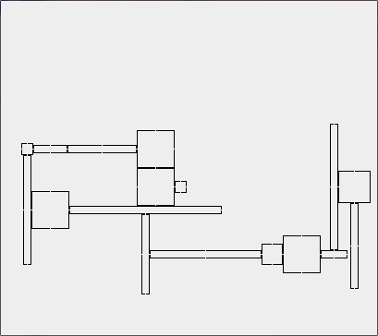
Figura 16: Mapa 1 gerado pelo GRM.

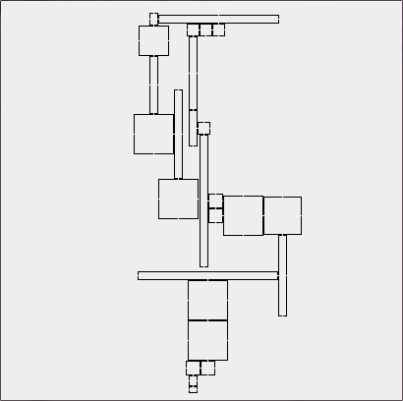
Figura 17: Mapa 2 gerado pelo GRM.

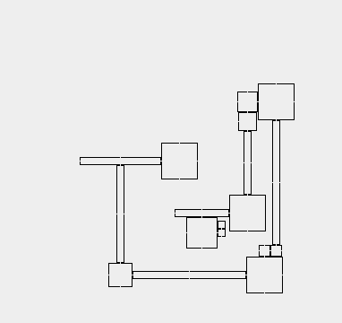
Figura 18: Mapa 3 gerado pelo GRM.

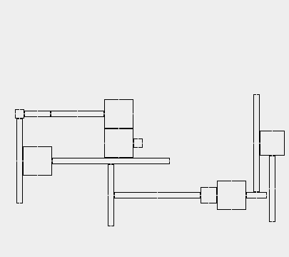
Figura 19: Mapa 4 gerado pelo GRM.

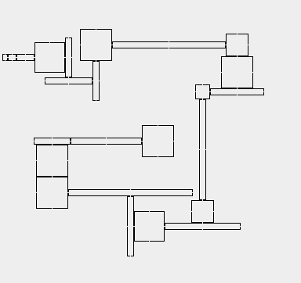
Figura 20: Mapa 5 gerado pelo GRM.

Resultados após a renderização.
Os resultados finais renderizados e com a devida coloração seguem abaixo. Vale ressaltar que foram utilizadas texturas de cores aleatórias, para podermos visualizar melhor a profundidade do cenário.
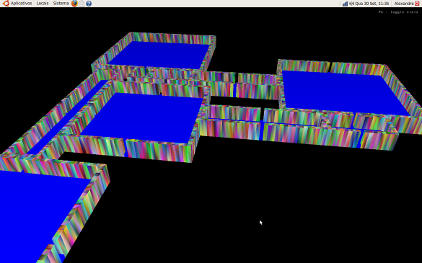
Figura 21: Mapa 1 gerado pelo JMonkey.
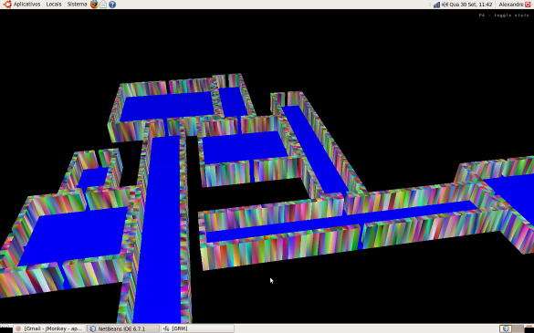
Figura 22: Mapa 2 gerado pelo JMonkey.
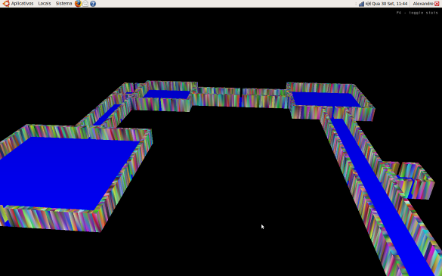
Figura 23: Mapa 3 gerado pelo JMonkey.

Como é possível observar nas figuras acima, todos os três mapas são totalmente distintos entre si. O resultado final gerado pelo framewrok JMonkey atendeu às expectativas desejadas.
Um dos pontos considerados de baixa eficácia na renderização foi gerar pequenas figuras para a composição da figura maior. Isto teve um impacto grande na performace do programa, uma vez que uma parede que poderia ser composta de apenas quatro vértices teve o valor de seus vértices multiplicado pela quantidade de pilares necessários à construção da mesma. Ou seja, uma parede de tamanho quatro, que poderia ter apenas quatro vértices, teve um valor total de dezesseis vértices, causando assim um impacto na renderização do cenário.
O fato da escolha da linguagem Java para a renderização do cenário também teve um impacto na renderização do produto final, mas para o escopo do trabalho foi decidido que seria de mais valia mostrar as capacidades do agente gerador em si, do que o trabalho final em 3D.

Considerações Finais.
O objetivo deste trabalho foi fazer com que não fosse mais necessário a criação ativa de cenários, apesar de não mostrar uma resposta completa para a criação de cenários, ele demonstrou que a arquitetura do cenário em si pode ser facilmente criada
Para a renderização do cenário de maneira tridimensional através do JMonkey, a utilização da composição de diversas pilastras para a construção de quartos e salas, demonstrou ser muito custosa para o GRM. Outra abordagem se faz necessária para a geração 3D do cenário, ficando assim como um dos quesitos a serem melhorados em trabalhos futuros.
Contudo, o agente para a construção da matriz de base para o suporte da cena teve um desempenho satisfatório, tornando assim o GRM uma solução viável para a geração de fases para jogos, uma vez que o método de renderização do mapa seja aprimorado.
Tendo em vista a meta proposta no trabalho, o GRM demonstrou ser uma solução viável para a geração procedural de cenários, levando-se em conta outras soluções utilizadas atualmente, que são de conhecimento público, como por exemplo, o “Dungeon-Building Alghorithm” de Mike Anderson e o “Cellular Automata Method for Generating Random Cave-Like Levels” de Jim Babcock, que também realizam a construção de cenários fechados.

Trabalhos Futuros
Como dito previamente o GRM só faz a construção da arquitetura do cenário. Futuramente seria interessante que após a construção da base do cenário, ele fosse preenchido com elementos referentes ao tipo de cenário requisitado. Por exemplo: Se o cenário fosse uma caverna em uma montanha, seria necessário popular o cenário com elementos típicos deste local, com uma textura de parede condizente com uma montanha e elementos do universo de uma caverna em uma montanha, como tochas, pedras ao longo do caminho, estalactites, dentre outros.
A idéia inicial deste trabalho foi criar um jogo completo, infinito e único. Para este fim, algumas pendências persistem, como o caso dos adversários, enredo, dentre outros.
Para a realização de um jogo completo, gerado em sua maioria proceduralmente, um dos pontos mais críticos seria a construção procedural de oponentes e sua IA e a construção procedural de enredo, para que, mesmo que o jogo seja infinito, continue com alguma base motivacional para a execução do mesmo.

Referências Bibliográficas

[NUNES 01] NUNES, L. Entendendo A JMonkey Engine. Disponível em:<http://leandron.wordpress.com/2008/09/20/entendendo-a-jmonkey-engine/> Acessado dia 8 de Novembro de 2009.
[JMONKEYENGINE 02] jMonkeyEngine.com. JMonkey Engine.
Disponível em: <http://www.jmonkeyengine.com/> Acessado dia 5 de Novembro de 2009.
[DOULL 03] DOULL, A. Ascii Dreams: The Death of the Level Designer: Procedural Content Generation in Games. Disponível em: <http://roguelikedeveloper.blogspot.com/2008/01/death-of-level-designer-procedural.html> Acessado dia 5 de Novembro de 2009.
[DANC 04] DANC. Content is Bad. Disponível em: <http://lostgarden.com/2007/02/content-is-bad.html> Acessado dia 5 de Novembro de 2009.
[JAVA 05] JAVA. Sun Microsystems. Disponível em: <http://www.sun.com/> Acessado dia 21 de Novembro de 2009.
[WIKIPEDIA-BSD 06], WIKIPEDIA. BSD Licenses - Wikipédia, a enciclopédia livre. <http://en.wikipedia.org/wiki/BSD_licenses>. Acessado dia 21 de Novembro de 2009.
[WIKIPEDIA-JME 07], WIKIPEDIA. jMonkey Engine - Wikipédia, a enciclopédia livre. <http://pt.wikipedia.org/wiki/JMonkey_Engine>. Acessado dia 21 de Novembro de 2009.

